**BTS MAINTENANCE DES MATÉRIELS DE CONSTRUCTION**

**ET DE MANUTENTION**

**ÉLÉMENTS DE CORRECTION**

**U.4 - ANALYSE D’UN DYSFONCTIONNEMENT**

**SESSION 2019**

**1re partie : l’objectif de cette partie est d’identifier et d’étudier les grandeurs physiques qui peuvent affecter la puissance hydraulique.**

**Question 1.1** **Calculer** la valeur moyenne des temps relevés. **Déduire** la valeur moyenne de la vitesse de rotation en tr.min-1.

15,4 s N = 3 x 60 / 15,4 = 11,7 tr.min-1

La norme prévoit un intervalle de tolérance.

**Question 1.2 Calculer** les valeurs maximale et minimale de la vitesse de rotation en tr.min-1correspondantes.

IT = + ou – 1s Nmax = 12,6 tr.min-1 Nmin = 11 tr.min-1

**Question 1.3 Préciser** si la valeur moyenne des temps relevés présente un écart significatif avec une norme indiquée sur le DT1.

Non, la valeur est bien comprise entre les maxi et mini.

**Question 1.4 Conclure** sur lecircuit hydraulique d’alimentation du moteur hydraulique de rotation de la tourelle.

La vitesse est correcte, donc le débit est correct, il n’y a aucune dérive dans la phase vitesse uniforme.

**2e test de performances** vous décidez de tester la phase d’’accélération de la machine. Pour cela vous chronométrez le temps nécessaire pour effectuer une rotation de 0 à 60°.

On suppose l’accélération de la tourelle constante pendant la phase d’accélération.

**Question 1.5** À partir de la valeur moyenne des durées et à l’aide des équations horaires d’un mouvement de rotation uniformément accéléré, **calculer** la valeur moyenne de l’accélération angulaire en rad/s2.

t moy = 1,92 s w’ = 2 x π / 3 x 1,92 2 = 0,57 rad.s-2

**Question 1.6 Déduire** le temps qu’il faut pour atteindre la vitesse de pivotement normale de 11,8 tr/mn soit 1.24 rad/s.

w = 1,24 rad/s t = 1.24/0,57 = 2,17 s

Pour réaliser un demi-tour, les valeurs de références prévoient que la tourelle atteigne une vitesse de 1,24 rad/s en 2,16 s avec une accélération de 0,57 rad/s².

**Question 1.7** **Comparer** les valeurs issues des tests et les valeurs de référence. **Conclure** quant à la présence d’un dysfonctionnement.

Les valeurs sont toutes cohérentes.

**2e partie : l’objectif de cette partie est de valider les premiers résultats obtenus expérimentalement. Pour cela, il faut calculer la fréquence de rotation théorique de la tourelle à partir des paramètres hydrauliques et du réducteur.**

**Question 2.1** À partir des courbes du **DT2, justifier** l’hypothèse de limitation de la fréquence de rotation à 1600 tr.min-1. **Relever** sur le **DT3** les rendements élémentaires et les cylindrées et **compléter** sur le **DR1.** Voir page 5/10.

Correspond à la plage de consommation minimum. Compléter DR1.

**Question 2.2** La pompe est entraînée directement par le moteur thermique. **Calculer** son débit en l/mn.

Q = 118 x 10-3 x 1600 x 0,9 = 169,9 L.min-1

**Question 2.3 Calculer** la fréquence de rotation du moteur hydraulique.

N = 169,9 x 103 / 151 x 0,95 = 1184 tr.min-1

**Question 2.4** Sur **DR1**, **compléter** le schéma par les nombres de dents des planétaires, **surligner** le cheminement de la vitesse de rotation, **repérer** les planétaires fixes et **ajouter** le pignon et la couronne de rotation. Voir page 5/10.

**Question 2.5 Exprimer** le rapport de réduction du 1er étage $\frac{ω_{PS1}}{ω_{P}}$ et **calculer** sa valeur. C**alculer** le rapport global de réduction du réducteur planétaire et comparez à la valeur donnée sur **DT4**.

$\frac{- ω ps}{ωp-ω ps}$ = $\frac{- 62}{196}$- 196 ωps = (196+62) ωps

ωps/ ωp = 62 / 196 +62 = 0,24

0,24 x 0,24 = 0,0576 proche de 1/ 17,5

Voir page 5/10.

**Question 2.6 Calculer** le rapport de réduction pignon / couronne. Voir **DT4.**

N c / N p = 170 / 980 = 0,173

**Question 2.7** **Calculer** lafréquence de rotation de la tourelle et **compléter** le **DR1. Comparer** votre résultatavec la valeur donnée question **1.6** et **conclure** quant-à la mise en cause de la phase d’accélération.

N = 1184 x 0,173 /17,5 = 11,7 tr.min-1 : correspond à la valeur normale de 11,8 tr.min-1

La phase accélération n’est pas en cause.

**Question 2.8** À partir de l’étude menée, conclure si le débit peut être mis en cause dans le dysfonctionnement constaté**.**

|  |  |  |  |
| --- | --- | --- | --- |
| Grandeur | Débit | Pression |  |
| Paramètres | Vitesse | Couple |  |

Le problème n’est pas lié au débit, P= Q x p il faut donc étudier le paramètre pression.

**3e partie :** étude de la phase de freinage en mode hybride.

Hypothèses : le rendement élémentaire d’un train épicycloïdal vaut η = 0,97. Le rendement de la transmission pignon-couronne vaut η = 0,9.

**Question 3.1** Pour une pression hydraulique de 33,5 MPa (soit 335 bars) **calculer** le couple disponible sur l’axe du moteur hydraulique.

M = 151 x 33,5 / 2π = 805 Nm

**Question 3.2 Calculer** le couple disponible à la tourelle. **Compléter sur le DR1.**

C = $\frac{805 × {0,97}^{2 }× 0,9}{0,0576 ×0,173}$ = 76 010 N.m

**Question 3.3** En supposant que seule l’inertie génère un moment résistant pendant la phase d’accélération, **appliquer** le principe fondamental de la dynamique en rotation et **calculer** le moment d’inertie de l’ensemble (tourelle bras flèche godet) en rotation.

Dans la suite de l’étude on prendra le moment d’inertie J = 133 350 kg.m².

*Formulaire : $E_{C}=\frac{1}{2}mv^{2}$ ou $E_{C}=\frac{1}{2}Jω^{2}$*

J = M / ω’ = 76 010/ 0,57 = 133 350 kg.m2

**Question 3.4** **Calculer** l'énergie cinétique à dissiper lors d'un freinage jusqu'à l'arrêt. **Justifier** que la valeur obtenue soit négative (en se plaçant du point de vue de la tourelle).

L’énergie mécanique à dissiper au freinage vaut 102 500 J. Une partie de cette énergie est absorbée par le moteur hydraulique fonctionnant en frein à la pression de 230 bars au lieu de 335 bars.

0 - J.² / 2 = - 0,5 x 133 350 x (1,24)² = -102 520 J

Au freinage la tourelle devient motrice.

**Question 3.5** **Calculer** l’énergie mécanique à dissiper au freinage par le moteur hydraulique.

Wmeca = 102 500 x 230 / 335 = 70 387 J

**Question 3.6** **Faire** le bilan énergétique pendant la phase de freinage et **déduire** l'énergie dissipée par le moteur électrique qui pourra être récupérée.

Wmoteur = 102 500 – 70 387 = 32 113 J

**Question 3.7** **Conclure** quant à la possibilité d’assurer le freinage de la tourelle en cas de panne hydraulique. **Conclure** quant à la possibilité que l’hybride soit la cause d’un arrêt de la machine ou d’un manque de puissance. **Indiquer** la grandeur principale qui conditionne le bon fonctionnement en freinage.

Oui mais le freinage demanderait beaucoup plus de temps, ce n’est pas envisageable

Non le constructeur affirme qu’en cas de panne hybride, l’hydraulique prend automatiquement et intégralement la relève

La grandeur principale est la pression de 230 bars

4e partie : l’objectif de cette partie vise à identifier la source du dysfonctionnement.

**Dysfonctionnement et diagnostic sur DR2.DR3.DR4.DR5.**

**Question 4.1** **Compléter** le tableau de fonctions sur le **DR2** à partir du schéma hydraulique fourni en **DT8.**

La partie commande est illustrée dans le document technique **DT8** (manipulateurs, boîte à billes, électrovannes). On considère que la pompe est en plein débit et qu’il n’y a pas de limitation par l’électrovanne de couple. Voir page 6/10.

**Question 4.2** Surle **DR5**:

* **compléter** le circuit de pilotage en orange (pompe, distributeur, et frein d’orientation) ;
* **compléter** en rouge le circuit en pression depuis la pompe concernée par cette rotation ;
* **compléter** en vert les circuits de retour utiles dans ce cas. Voir page10/10.

**Question 4.3 Indiquer** sur le **DR2** le type de technologie de régulation de débit utilisée pour cette machine. Le circuit hydraulique **DT8** est équipé d’un « Gate Lock Valve », **indiquer** sa fonction sur votre copie.

Cette valve est utilisée pour la coupure des mouvements, fonction sécurité pour isoler/couper les manipulateurs et pédales du poste de conduite (sécurité manchette ou accoudoir de la cabine)

**Question 4.4** Surle **DR5, entourer** en rougesur le **DR5** les limiteurs de pression primaire en indiquant la pompe concernée. **Entourer** en bleu les limiteurs de pression secondaires de pivotement de la tourelle. Voir DR5.

**Question 4.5** Dans le cas d’un fonctionnement en mode hybride, **indiquer** si ces limiteurs de pression sont sur-tarés. **Justifier** votre réponse.

Pour les secondaires du moteur d’orientation NON on utilise les limiteurs pour l’hybride tarés à 230bars au lieu de ceux à 350 bars.

**Question 4.6 Compléter** surle **DR3** la procédure de contrôle pour le primaire et les secondaires (les points b, c, f, g, h, i).

Voir DR3.

**Question 4.7** **Comparer** ces valeurs aux valeurs attendues (constructeur) et **compléter** le **DR3** en indiquant pour chaque valeur **OK** ou **PROB (problème). Indiquer** sur le schéma du **DR4** l’endroit où la pression défectueuse est relevée.

Voir DR3.

**Question 4.8**

**Citer** le composant incriminé parmi les composants ci-dessous :

* électrovanne de commande de pression de pivotement ;
* soupape de commande de décharge basse pression de pivotement ;
* soupape de décharge basse pression de pivotement ;
* clapet de décharge de pivotement.

La commande se fait mais comme le circuit est du type tout ou rien, la pression de commande de pivotement envoyée à la soupape de commande de décharge basse pression de pivotement est inférieure à la consigne ce qui occasionne le dysfonctionnement.

Soupape de décharge basse pression

**Question 4.9**

**Énumérer** en quelques mots les causes possibles du dysfonctionnement.

Causes possibles : vérifier ressort fatigué ou cassé, tiroir grippé ou bloqué.

**Document réponse DR1**

Moteur hydraulique

Cyl. = **151 cm3.tr-1**

ɳ = **0,95**

Pompe hydraulique

Cyl. =.**118 cm3.tr-1**

ɳ = 0,9

Moteur

Thermique

Z = 62

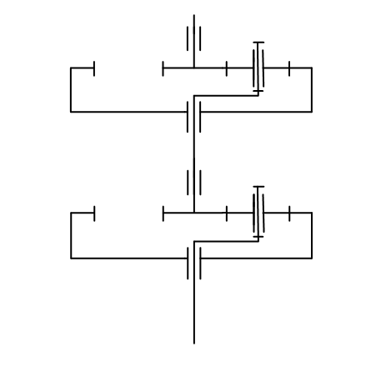

Z = 196

|  |
| --- |
|  |
|  |

[Tapez une citation prise dans le document, ou la synthèse d’un passage intéressant. Vous pouvez placer la zone de texte n’importe où dans le document et modifier sa mise en forme à l’aide de l’onglet Outils de dessin.]

Z = 62

fixes

Z = 196

couronne

Tourelle

C = 76010mN

N = 11,8tr.min-1

Réducteur pignon couronne

rapport = 0,173

ɳ = 0,9

Moteur hydraulique

C = 805 Nm

N = 1184 tr.mn-1

Réducteur épi

rapport =**0,0576**

ɳ épi = **0,97 2**

**0,95**

ɳ épi =

**Doc réponse DR2**

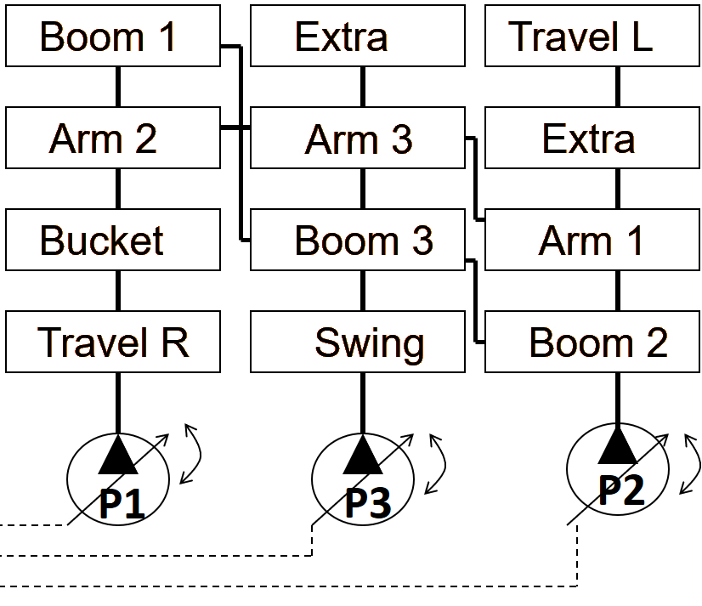

|  |  |  |
| --- | --- | --- |
| **NFC** | **PFC**  **X** | **LSC** |
| **Negative Flow Control** | **Positive Flow Control** | **Load Sensing Control** |

|  |  |
| --- | --- |
| a : | Contrôler les niveaux de la machine |
| b : | b : mettre en température le circuit hydraulique à 50° minimum |
| c : | c : vérifier le régime maxi du moteur thermique, à vide et en charge (butée levage de flèche par exemple) |
| d : | Vérifier la pression de pilotage au régime maxi à vide |
| e : | Monter un manomètre 0-400b sur la prise PP3 |
| f : | g : vérifier la pression maxi de levage de la flèche en butée (ou balancier) pour le primaire |
| g : | h : monter un manomètre 0-400b en PA et/ou PB du moteur, en appuyant le godet contre les chenilles |
| h : | i : vérifier la pression maxi de rotation gauche (PA |
| i : | j : vérifier la pression de rotation droite (PB) |
|  |  |

**Document réponse DR3**

**Complétez le tableau de mesures par les valeurs attendues (constructeur) et conclure par OK ou PROB (problème)**

|  |  |  |  |
| --- | --- | --- | --- |
| **Fonction utilisée** | **Valeurs du constructeur** | **Valeur relevée** | **Conclusion** |
| Butée balancier sortie | **350** | 351b | **OK** |
| Rotation gauche normale | **330** | 332b | **OK** |
| Rotation gauche hybride | **230** | 233b | **OK** |
| Rotation droite normale | **330** | 329b | **OK** |
| Rotation droite hybride | **230** | 126b | **PROB** |

**Document réponse DR4**



**Mesure de pression défectueuse**

**Document-réponse N°5**

